手术室及供应室手术器械一批次
常规器械包
序号 | 产品名称 | 规格型号 | 备注 | 数量 | 参数
1 | 止血钳 | 125，直蚊，全齿 | 常规器械、 | 25 | 总长125mm，直型，蚊式，全齿，头宽1.8mm，头厚1.6mm，20Cr13医用不锈钢，热处理硬度40-48HRC，表面电镀处理
2 | 止血钳 | 125，弯蚊，全齿 | 常规器械、 | 25 | 总长125mm，直型，蚊式，全齿，头宽1.8mm，头厚1.6mm，20Cr13医用不锈钢，热处理硬度40-48HRC，表面电镀处理
3 | 止血钳 | 140，直，全齿 | 常规器械、 | 50 | 总长140mm，直型，全齿，头宽2.2mm，头厚2mm，20Cr13医用不锈钢，硬40-48HRC，表面电镀处理
4 | 止血钳 | 220，直，全齿 | 常规器械、 | 10 | 总长220mm，直型，全齿，头宽3.6mm，头厚2.8mm，20Cr13医用不锈钢，热处理硬度40-48HRC，表面电镀处理
5 | 止血钳 | 140，弯，全齿 | 常规器械、 | 50 | 总长140mm，弯型，弯头高度8mm，全齿，头宽2.2mm，头厚2mm，20Cr13医用不锈钢，热处理硬度40-48HRC，表面电镀处理
6 | 止血钳 | 160，弯，全齿 | 常规器械、 | 40 | 总长160mm，弯型，弯头高度10mm，全齿，头宽2.5mm，头厚2mm，20Cr13医用不锈钢，热处理硬度40-48HRC，表面电镀处理。
7 | 止血钳 | 200，弯，全齿 | 常规器械、 | 50 | 总长200mm，弯型，弯头高度16mm，全齿，头宽3.2mm，头厚2.5mm，20Cr13医用不锈钢，热处理硬度40-48HRC，表面电镀处理。
8 | 止血钳 | 180，弯，全齿，有钩 | 常规器械、 | 25 | 总长180mm，弯型，弯头高度12mm，全齿，有钩，头宽3.8mm，头厚3mm，20Cr13医用不锈钢，热处理硬度40-48HRC，表面电镀处理
9 | 组织钳 | 180，直 | 常规器械、 | 30 | 总长180mm，直型，20Cr13医用不锈钢，热处理硬度40-48HRC，表面电镀处理。
10 | 持针钳 | 160，直，细针 | 常规器械、 | 30 | 总长160mm，直头，细针，网纹齿，齿距0.4，20Cr13医用不锈钢，热处理硬度40-48HRC，表面电镀处理
11 | 骨膜剥离器 | 180×6，弯，圆刃 | 常规器械、 | 8 | 长180，头宽6，弯圆刃，长度公差±5mm，采用医用不锈钢，表面亚光处理
12 | 骨膜剥离器 | 180×12，弯，平刃 | 常规器械、 | 8 | 总长180mm，头宽12mm，弯头，平刃，国产优质医用不锈钢，表面电镀处理
13 | 止血钳 | 180，直，全齿，有钩 | 常规器械、 | 6 | 总长180mm，直型，全齿，有钩，头宽3.8mm，头厚3mm，20Cr13医用不锈钢，热处理硬度40-48HRC，表面电镀处理
14 | 钢丝剪 | 215×Ф2.5 | 常规器械、 | 5 | 总长215mm，剪切直径2.5mm以下钢丝，国产优质医用不锈钢，表面电镀处理
15 | 压肠板 | 300，直板 | 常规器械、 | 10 | 长度300mm，头宽35mm/45mm，直板，1Cr18Ni9医用不锈钢，表面电镀处理
16 | 钢丝钳 | 235×Ф2，虎头 | 常规器械、 | 5 | 总长235mm，剪切直径2mm以下钢丝，虎头，国产优质医用不锈钢，表面电镀处理。
17 | 皮肤拉钩 | 220×24，钝，四齿 | 常规器械、 | 30 | 总长160mm，直头，细针，网纹齿，齿距0.4，20Cr13医用不锈钢，热处理硬度40-48HRC，表面电镀处理
18 | 咬骨钳 | 240×8，直头，双关节 | 常规器械、 | 8 | 总长240mm，头宽8mm，直头，其材质由40Cr13材料制造，产品经热处理后，硬度为48-58HRC
19 | 帕巾钳 | 160，尖头 | 常规器械、 | 4 | 总长160mm，尖头，20Cr13医用不锈钢，硬度40-48HRC，表面电镀处理
20 | 手术剪 | 180，直圆 | 常规器械、 | 25 | 长度180mm，直圆，30Cr13医用不锈钢，硬度47-53HRC，表面电镀处理
21 | 组织剪 | 160，弯 | 常规器械、 | 30 | 长度160mm，弯型，30Cr13医用不锈钢，硬度47-53HRC，表面电镀处理。
22 | 海绵钳 | 250×10，弯有齿 | 常规器械、 | 60 | 总长160mm，尖头，20Cr13医用不锈钢，硬度40-48HRC，表面电镀处理。
23 | 医用镊 | 140，直 | 常规器械、 | 15 | 长140mm，直型，横齿，20Cr13医用不锈钢，硬度40-48HRC，表面电镀处理。
24 | 组织镊 | 140，1×2钩 | 常规器械、 | 30 | 长140mm，1*2钩，直，20Cr13医用不锈钢，硬度40-48HRC，表面电镀处理。
25 | 止血钳 | 200，直，全齿 | 常规器械、 | 10 | 总长200mm，直型，全齿，头宽3.2mm，头厚2.5mm，20Cr13医用不锈钢，热处理硬度40-48HRC，表面电镀处理
26 | 手术刀柄 | 3# | 常规器械、 | 21 | 总长125mm，3#，医用不锈钢，可安装9-17#手术刀片，表面电镀处理。
27 | 手术刀柄 | 4# | 常规器械、 | 21 | 总长140mm，4#，医用不锈钢，可安装20-39#手术刀片，表面电镀处理
28 | 深部拉钩 | 200×24×84，S形 | 常规器械、 | 10 | 总长200mm，头宽24mm，深84mm，S形，1Cr18Ni9医用不锈钢，表面电镀处理
29 | 深部拉钩 | 300×60×160，S形 | 常规器械、 | 10 | 总长300mm，头宽60mm，深160mm，S形，20Cr13医用不锈钢，表面电镀处理
30 | 拉钩 | 160×20×10，手指 | 常规器械、 | 46 | 长160，头宽10，钩深20，长度公差±5mm；采用医用不锈钢，表面亚光处理
31 | 腹壁拉钩 | 280，37×60/45×80，实心柄，双头 | 常规器械、 | 16 | 总长280mm。头1宽37mm，深60mm/头2宽45mm，深80mm。实心柄，双头同向，20Cr13医用不锈钢，表面电镀处理。
32 | 骨刀 | 180×6，直，薄型，手指用 | 常规器械、 | 2 | 总长180mm，头宽6mm，直头，薄型刃口，手指用，长度公差±5mm；
33 | 截骨刀 | 230×10 ，直，平刃，六角柄 | 常规器械、 | 2 | 总长230mm，头宽10mm，直，平刃，六角柄
34 | 截骨刀 | 230×12 ，直，平刃，六角柄 | 常规器械、 | 2 | 长230，刃宽12，直平刃，六角手柄，长度公差±5mm
35 | 截骨刀 | 230×10 ，弯，圆刃，六角柄 | 常规器械、 | 6 | 总长230mm，头宽10mm，弯头，圆刃，六角柄
36 | 持骨钳 | 190，中心化 | 常规器械、 | 4 | 总长190mm，中心化，国产优质医用不锈钢，表面电镀处理。
37 | 骨锤 | 220/450g | 常规器械、 | 2 | 总长220mm，锤头重450g，国产优质医用不锈钢，表面电镀处理。
38 | 咬骨剪 | 180，弯，双关节 | 常规器械、 | 4 | 总长180mm，弯形，双关节采用40Cr13或DCMoV材料，热处理后硬度为48-58HR外表面电镀处理，粗糙度Ra不大于0.4µm
39 | 直角拉钩 | 230×36×20，单头 | 常规器械、 | 4 | 长230，宽20，深36，单头，长度公差±5mm；采用医用不锈钢，表面电镀处理；
40 | 止血钳 | 220，弯，全齿 | 常规器械、 | 6 | 总长220mm，弯型，弯头高度18mm，全齿，头宽3.6mm，头厚2.8mm，20Cr13医用不锈钢，热处理硬度40-48HRC，表面电镀处理
手外包
1 | 止血钳 | 125，直蚊，全齿 | 手外、 | 2 | 总长125mm，直型，蚊式，全齿，头宽1.8mm，头厚1.6mm，20Cr13医用不锈钢，热处理硬度40-48HRC，表面电镀处理
2 | 止血钳 | 125，弯蚊，全齿 | 手外、 | 4 | 总长125mm，直型，蚊式，全齿，头宽1.8mm，头厚1.6mm，20Cr13医用不锈钢，热处理硬度40-48HRC，表面电镀处理
3 | 止血钳 | 140，直，全齿，精细 | 手外、 | 2 | 总长140mm，直型，全齿，精细，头宽1.8mm，头厚1.3mm，20Cr13医用不锈钢，热处理硬度40-48HRC，表面亚光处理
4 | 止血钳 | 100，弯，蚊式 | 手外、 | 4 | 总长100mm，弯型，蚊式，20Cr13医用不锈钢，热处理硬度40-48HRC，表面亚光处理
5 | 止血钳 | 180，弯，全齿 | 手外、 | 4 | 总长180mm，弯型，弯头高度12mm，全齿，头宽2.8mm，头厚2.2mm，20Cr13医用不锈钢，热处理硬度40-48HRC，表面电镀处理
6 | 组织钳 | 200，直 | 手外、 | 2 | 总长200mm，直型，20Cr13医用不锈钢，热处理硬度40-48HRC，表面电镀处理
7 | 组织剪 | 180，弯 | 手外、 | 1 | 长度180mm，弯型，30Cr13医用不锈钢，硬度47-53HRC，表面电镀处理。
8 | 手术剪 | 180，直圆 | 手外、 | 1 | 长度180mm，直圆，30Cr13医用不锈钢，硬度47-53HRC，表面电镀处理
9 | 持针钳 | 125，直，细针，镶片0.3 | 手外、 | 1 | 总长125mm，直头，细针，镶硬质合金片，网纹齿，齿距0.3，20Cr13医用不锈钢，热处理硬度40-48HRC，表面亚光处理
10 | 持针钳 | 250，直，粗针，镶片0.5 | 手外、 | 1 | 总长250mm，直头，粗针，镶硬质合金片，网纹齿，齿距0.5，20Cr13医用不锈钢，热处理硬度40-48HRC，表面亚光处理
11 | 帕巾钳 | 160，尖头 | 手外、 | 6 | 总长160mm，尖头，20Cr13医用不锈钢，硬度40-48HRC，表面电镀处理
12 | 海绵钳 | 250×12，直有齿 | 手外、 | 1 | 总长250mm，直形，有齿，头宽12mm，20Cr13医用不锈钢，硬度40-48HRC，表面电镀处理
13 | 海绵钳 | 250×12，弯有齿 | 手外、 | 1 | 总长250mm，弯形，有齿，头宽12mm，20Cr13医用不锈钢，硬度40-48HRC，表面电镀处理
14 | 拉钩 | 160×20×10，手指 | 手外、 | 1 | 长160，头宽10，钩深20，长度公差±5mm；采用医用不锈钢，表面亚光处理
15 | 骨膜剥离器 | 180×12，弯，平刃 | 手外、 | 1 | 总长180mm，头宽12mm，弯头，平刃，国产优质医用不锈钢，表面电镀处理
16 | 骨膜剥离器 | 180×6，弯，圆刃 | 手外、 | 1 | 长180，头宽6，弯圆刃，长度公差±5mm，采用医用不锈钢，表面亚光处理
17 | 组织镊 | 180，1×2钩 | 手外、 | 1 | 长180mm，1*2钩，直，20Cr13医用不锈钢，硬度40-48HRC，表面电镀处理
18 | 组织镊 | 250，1×2钩 | 手外、 | 1 | 长250mm，1*2钩，直，20Cr13医用不锈钢，硬度40-48HRC，表面电镀处理
19 | 医用镊 | 160，直 | 手外、 | 1 | 长160mm，直型，横齿，20Cr13医用不锈钢，硬度40-48HRC，表面电镀处理。
20 | 止血钳 | 260，直，全齿，有钩 | 手外、 | 2 | 总长260mm，直型，全齿，有钩，头宽5mm，头厚4mm，20Cr13医用不锈钢，热处理硬度40-48HRC，表面刷光处理
21 | 骨刮匙 | 220×3，直，六方柄 | 手外、 | 1 | 总长260mm，直型，全齿，有钩，头宽5mm，头厚4mm，20Cr13医用不锈钢，热处理硬度40-48HRC，表面刷光处理
22 | 手术刀柄 | 3# | 手外、 | 1 | 总长125mm，3#，医用不锈钢，可安装9-17#手术刀片，表面电镀处理。
23 | 手术刀柄 | 4# | 手外、 | 1 | 总长140mm，4#，医用不锈钢，可安装20-39#手术刀片，表面电镀处理
24 | 咬骨钳 | 180×3×20°，弯头，双关节 | 手外、 | 1 | 总长220mm，头宽3mm，直头，六方柄，采用国产优质医用不锈钢，表面电镀处理。
25 | 咬骨剪 | 270，直，双关节 | 手外、 | 1 | 总长270mm，直型，双关节采用国产优质医用不锈钢，表面进行电镀处理，具有良好的耐腐性
26 | 不锈钢服药杯 | 50ml | 手外、 | 1 | 产品高40mm，直径45mm，304医用不锈钢制造，表面亮光处理
27 | 不锈钢腰子盘 | 190×115×25，浅型 | 手外、 | 1 | 产品长190mm，宽115mm，高25mm，浅型，304医用不锈钢制造，表面亮光处理
28 | 皮肤拉钩 | 220×24，钝，四齿 | 手外、 | 2 | 总长160mm，直头，细针，网纹齿，齿距0.4，20Cr13医用不锈钢，热处理硬度40-48HRC，表面电镀处理
29 | 精细剪 | 160×1.5，弯，窄头，带齿，镀金圈 | 手外、 | 1 | 长度160mm，头宽1.5mm，弯型，窄头，带齿，30Cr13医用不锈钢，硬度47-53HRC，表面镀金圈处理
30 | 甲状腺拉钩 | 210，一副，带槽 | 手外、 | 2 | 一副两支，拉钩1总长210mm，头宽15mm，弯高30mm/45mm；拉钩2总长206mm，头宽15mm，弯高26mm/42mm。2.采用12Cr18Ni9医用不锈钢材料。3.器械表面电镀处理，不得有锋棱、毛刺及明显的碰伤和划痕.
清创包
1 | 止血钳 | 160，直，全齿 | 清创、 | 4 | 总长160mm，直型，全齿，头宽2.5mm，头厚2mm，20Cr13医用不锈钢，硬度40-48HRC，表面电镀处理
2 | 止血钳 | 140，弯，全齿 | 清创、 | 4 | 总长140mm，弯型，弯头高度8mm，全齿，头宽2.2mm，头厚2mm，20Cr13医用不锈钢，热处理硬度40-48HRC，表面电镀处理
3 | 止血钳 | 160，弯，全齿 | 清创、 | 4 | 总长160mm，弯型，弯头高度10mm，全齿，头宽2.5mm，头厚2mm，20Cr13医用不锈钢，热处理硬度40-48HRC，表面电镀处理。
4 | 止血钳 | 200，弯，全齿 | 清创、 | 2 | 总长200mm，弯型，弯头高度16mm，全齿，头宽3.2mm，头厚2.5mm，20Cr13医用不锈钢，热处理硬度40-48HRC，表面电镀处理。
5 | 组织钳 | 180，直 | 清创、 | 2 | 总长180mm，直型，20Cr13医用不锈钢，热处理硬度40-48HRC，表面电镀处理。
6 | 组织钳 | 160，直 | 清创、 | 1 | 总长160mm，直型，20Cr13医用不锈钢，热处理硬度40-48HRC，表面电镀处理。
7 | 手术剪 | 180，直圆 | 清创、 | 1 | 长度180mm，直圆，30Cr13医用不锈钢，硬度47-53HRC，表面电镀处理
8 | 持针钳 | 160，直，细针 | 清创、 | 2 | 总长160mm，直头，细针，网纹齿，齿距0.4，20Cr13医用不锈钢，热处理硬度40-48HRC，表面电镀处理
9 | 帕巾钳 | 160，尖头 | 清创、 | 4 | 总长160mm，尖头，20Cr13医用不锈钢，硬度40-48HRC，表面电镀处理
10 | 海绵钳 | 250×10，弯有齿 | 清创、 | 2 | 总长160mm，尖头，20Cr13医用不锈钢，硬度40-48HRC，表面电镀处理。
11 | 拉钩 | 160×20×10，手指 | 清创、 | 2 | 长160，头宽10，钩深20，长度公差±5mm；采用医用不锈钢，表面亚光处理
12 | 不锈钢腰子盘 | 190×115×25，浅型 | 清创、 | 1 | 产品长190mm，宽115mm，高25mm，浅型，304医用不锈钢制造，表面亮光处理
13 | 组织镊 | 160，1×2钩 | 清创、 | 2 | 长160mm，1*2钩，直，20Cr13医用不锈钢，硬度40-48HRC，表面电镀处理。
14 | 医用镊 | 160，直 | 清创、 | 1 | 长160mm，直型，横齿，20Cr13医用不锈钢，硬度40-48HRC，表面电镀处理。
15 | 不锈钢服药杯 | 50ml | 清创、 | 1 | 产品高40mm，直径45mm，304医用不锈钢制造，表面亮光处理
16 | 手术刀柄 | 3# | 清创、 | 1 | 总长125mm，3#，医用不锈钢，可安装9-17#手术刀片，表面电镀处理。
17 | 手术刀柄 | 4# | 清创、 | 1 | 总长140mm，4#，医用不锈钢，可安装20-39#手术刀片，表面电镀处理
18 | 不锈钢洗涤盆 | Ф220×65，浅型 | 清创、 | 10 | 产品直径220mm，高65mm，浅型，304医用不锈钢制造，表面亮光处理
19 | 不锈钢洗涤盆 | Ф240×70，浅型 | 清创、 | 10 | 产品直径240mm，高70mm，浅型，304医用不锈钢制造，表面亮光处理。
20 | 不锈钢洗涤盆 | Ф320×85，浅型 | 清创、 | 10 | 产品直径320mm，高85mm，浅型，304医用不锈钢制造，表面亮光处理。
21 | 止血钳 | 180，弯，全齿，有钩 | 清创、 | 1 | 总长180mm，弯型，弯头高度12mm，全齿，有钩，头宽3.8mm，头厚3mm，20Cr13医用不锈钢，热处理硬度40-48HRC，表面电镀处理
22 | 骨刮匙 | 200×8，直，六方柄 | 清创、 | 1 | 总长300mm，头宽3mm，前弯5°，铝合金柄；采用国产优质医用不锈钢，表面进行亚光处理
骨科包
1 | 骨锤 | 220/450g | 骨科、 | 1 | 总长220mm，锤头重450g，国产优质医用不锈钢，表面电镀处理。
2 | 钢丝钳 | 235×Ф2，虎头 | 骨科、 | 1 | 总长235mm，剪切直径2mm以下钢丝，虎头，国产优质医用不锈钢，表面电镀处理。
3 | 钢丝剪 | 215×Ф2.5 | 骨科、 | 1 | 总长215mm，剪切直径2.5mm以下钢丝，国产优质医用不锈钢，表面电镀处理
4 | 持骨钳 | 190，中心化 | 骨科、 | 2 | 总长190mm，中心化，国产优质医用不锈钢，表面电镀处理。
5 | 骨膜剥离器 | 270×12×15，弯/弯，双头 | 骨科、 | 1 | 1.长270，双头，一端宽12.另一端宽15，弯，长度公差±5mm；
6 | 咬骨钳 | 240×8，直头，双关节 | 骨科、 | 1 | 总长240mm，头宽8mm，直头，其材质由40Cr13材料制造，产品经热处理后，硬度为48-58HRC
7 | 咬骨钳 | 240×8，直头，双关节 | 骨科、 | 1 | 总长240mm，头宽8mm，直头，其材质由40Cr13材料制造，产品经热处理后，硬度为48-58HRC
8 | 骨锉 | 250，单头 | 骨科、 | 1 | 总长250mm，半圆头，其材质由符合GB/T 1220–2007中的规定40Cr13材料制造，产品经热处理后，硬度为48-53HRC
9 | 骨撬 | 240×42，平头 | 骨科、 | 1 | 总长240mm，前端宽度42mm，平头，长度公差±5mm；其材质由20Cr13材料制造，产品经热处理后，硬度为40-48HR
10 | 骨撬 | 240×20，尖头 | 骨科、 | 1 | 长240，尖头，前端宽20，长度公差±5mm；采用医用不锈钢，表面电镀处理；
11 | 骨刮匙 | 200×8，直，六方柄 | 骨科、 | 1 | 总长300mm，头宽3mm，前弯5°，铝合金柄；采用国产优质医用不锈钢，表面进行亚光处理
12 | 止血钳 | 180，弯，全齿，有钩 | 骨科、 | 2 | 总长180mm，弯型，弯头高度12mm，全齿，有钩，头宽3.8mm，头厚3mm，20Cr13医用不锈钢，热处理硬度40-48HRC，表面电镀处理
13 | 止血钳 | 200，弯，全齿 | 骨科、 | 3 | 总长200mm，弯型，弯头高度16mm，全齿，头宽3.2mm，头厚2.5mm，20Cr13医用不锈钢，热处理硬度40-48HRC，表面电镀处理。
14 | 骨刀 | 180×6，直，薄型，手指用 | 骨科、 | 1 | 总长180mm，头宽6mm，直头，薄型刃口，手指用，长度公差±5mm；
15 | 截骨刀 | 230×10 ，直，平刃，六角柄 | 骨科、 | 1 | 总长230mm，头宽10mm，直，平刃，六角柄
16 | 截骨刀 | 230×12 ，直，平刃，六角柄 | 骨科、 | 1 | 长230，刃宽12，直平刃，六角手柄，长度公差±5mm
17 | 截骨刀 | 230×10 ，弯，圆刃，六角柄 | 骨科、 | 1 | 总长230mm，头宽10mm，弯头，圆刃，六角柄
18 | 骨拉钩 | 220×90×40，鞍形 | 骨科、 | 1 | 长220，宽40，深90，鞍形，长度公差±5mm
19 | 骨拉钩 | 270×115×55，鞍形 | 骨科、 | 1 | 长270，宽55，深115，鞍形，长度公差±5mm
20 | 骨科复位钳 | 260，髌骨 | 骨科、 | 1 | 总长260mm，髌骨，采用国产优质医用不锈钢，表面电镀处理
21 | 持骨钳 | 270，中心化 | 骨科、 | 2 | 总长270mm，中心化，国产优质医用不锈钢，表面电镀处理，具有良好的耐腐蚀性
22 | 骨膜剥离器 | 270×12×15，弯/弯，双头 | 骨科、 | 2 | 1.长270，双头，一端宽12.另一端宽15，弯，长度公差±5mm；
甲包
1 | 止血钳 | 160，直，全齿 | 甲包、 | 8 | 总长160mm，直型，全齿，头宽2.5mm，头厚2mm，20Cr13医用不锈钢，硬度40-48HRC，表面电镀处理
2 | 止血钳 | 140，弯，全齿 | 甲包、 | 6 | 总长140mm，弯型，弯头高度8mm，全齿，头宽2.2mm，头厚2mm，20Cr13医用不锈钢，热处理硬度40-48HRC，表面电镀处理
3 | 止血钳 | 160，弯，全齿 | 甲包、 | 6 | 总长160mm，弯型，弯头高度10mm，全齿，头宽2.5mm，头厚2mm，20Cr13医用不锈钢，热处理硬度40-48HRC，表面电镀处理。
4 | 止血钳 | 200，弯，全齿 | 甲包、 | 8 | 总长200mm，弯型，弯头高度16mm，全齿，头宽3.2mm，头厚2.5mm，20Cr13医用不锈钢，热处理硬度40-48HRC，表面电镀处理。
5 | 组织钳 | 180，直 | 甲包、 | 6 | 总长180mm，直型，20Cr13医用不锈钢，热处理硬度40-48HRC，表面电镀处理。
6 | 阑尾肠钳 | 200×11 | 甲包、 | 1 | 长200mm，头宽11mm，直型，三角头，进口医用不锈钢，硬度40-48HRC，表面刷光处理。
7 | 组织钳 | 160，直 | 甲包、 | 1 | 总长160mm，直型，20Cr13医用不锈钢，热处理硬度40-48HRC，表面电镀处理。
8 | 手术剪 | 180，直圆 | 甲包、 | 2 | 长度180mm，直圆，30Cr13医用不锈钢，硬度47-53HRC，表面电镀处理
9 | 持针钳 | 160，直，细针 | 甲包、 | 2 | 总长160mm，直头，细针，网纹齿，齿距0.4，20Cr13医用不锈钢，热处理硬度40-48HRC，表面电镀处理
10 | 帕巾钳 | 160，尖头 | 甲包、 | 4 | 总长160mm，尖头，20Cr13医用不锈钢，硬度40-48HRC，表面电镀处理
11 | 海绵钳 | 250×10，弯有齿 | 甲包、 | 4 | 总长160mm，尖头，20Cr13医用不锈钢，硬度40-48HRC，表面电镀处理。
12 | 腹壁拉钩 | 280，37×60/45×80，实心柄，双头 | 甲包、 | 2 | 总长280mm。头1宽37mm，深60mm/头2宽45mm，深80mm。实心柄，双头同向，20Cr13医用不锈钢，表面电镀处理。
13 | 皮肤拉钩 | 220×24，钝，四齿 | 甲包、 | 2 | 总长160mm，直头，细针，网纹齿，齿距0.4，20Cr13医用不锈钢，热处理硬度40-48HRC，表面电镀处理
14 | 拉钩 | 160×20×10，手指 | 甲包、 | 2 | 长160，头宽10，钩深20，长度公差±5mm；采用医用不锈钢，表面亚光处理
15 | 深部拉钩 | 240×30×140，S形 | 甲包、 | 3 | 总长240mm，头宽30mm，深140mm，S形，1Cr18Ni9医用不锈钢，表面刷光处理
16 | 压肠板 | 300，直板 | 甲包、 | 1 | 长度300mm，头宽35mm/45mm，直板，1Cr18Ni9医用不锈钢，表面电镀处理
17 | 医用镊 | 180，直 | 甲包、 | 2 | 长180mm，直型，横齿，20Cr13医用不锈钢，硬度40-48HRC，表面电镀处理。
18 | 组织镊 | 160，1×2钩 | 甲包、 | 2 | 长160mm，1*2钩，直，20Cr13医用不锈钢，硬度40-48HRC，表面电镀处理。
19 | 医用镊 | 160，直 | 甲包、 | 1 | 长160mm，直型，横齿，20Cr13医用不锈钢，硬度40-48HRC，表面电镀处理。
20 | 不锈钢腰子盘 | 190×115×25，浅型 | 甲包、 | 1 | 产品长190mm，宽115mm，高25mm，浅型，304医用不锈钢制造，表面亮光处理
21 | 不锈钢服药杯 | 50ml | 甲包、 | 1 | 产品高40mm，直径45mm，304医用不锈钢制造，表面亮光处理
22 | 手术刀柄 | 3# | 甲包、 | 1 | 总长125mm，3#，医用不锈钢，可安装9-17#手术刀片，表面电镀处理。
23 | 手术刀柄 | 4# | 甲包、 | 1 | 总长140mm，4#，医用不锈钢，可安装20-39#手术刀片，表面电镀处理
24 | 肠钳 | 220，弯，斜齿 | 甲包、 | 2 | 总长220mm，弯，斜齿，20Cr13医用不锈钢，热处理硬度40-48HRC，表面电镀处理。
25 | 荷包成型器 | 7齿，42 | 甲包、 | 2 | 长度280mm，7齿，头长42mm，20Cr13医用不锈钢，表面电镀处理
胆囊包
1 | 止血钳 | 160，直，全齿 | 胆囊、 | 6 | 总长160mm，直型，全齿，头宽2.5mm，头厚2mm，20Cr13医用不锈钢，硬度40-48HRC，表面电镀处理
2 | 止血钳 | 140，弯，全齿 | 胆囊、 | 6 | 总长140mm，弯型，弯头高度8mm，全齿，头宽2.2mm，头厚2mm，20Cr13医用不锈钢，热处理硬度40-48HRC，表面电镀处理
3 | 止血钳 | 160，弯，全齿 | 胆囊、 | 6 | 总长160mm，弯型，弯头高度10mm，全齿，头宽2.5mm，头厚2mm，20Cr13医用不锈钢，热处理硬度40-48HRC，表面电镀处理。
4 | 止血钳 | 200，弯，全齿 | 胆囊、 | 6 | 总长200mm，弯型，弯头高度16mm，全齿，头宽3.2mm，头厚2.5mm，20Cr13医用不锈钢，热处理硬度40-48HRC，表面电镀处理。
5 | 组织钳 | 180，直 | 胆囊、 | 6 | 总长180mm，直型，20Cr13医用不锈钢，热处理硬度40-48HRC，表面电镀处理。
6 | 阑尾肠钳 | 200×11 | 胆囊、 | 1 | 长200mm，头宽11mm，直型，三角头，进口医用不锈钢，硬度40-48HRC，表面刷光处理。
7 | 组织钳 | 160，直 | 胆囊、 | 2 | 总长160mm，直型，20Cr13医用不锈钢，热处理硬度40-48HRC，表面电镀处理。
8 | 手术剪 | 180，直圆 | 胆囊、 | 2 | 长度180mm，直圆，30Cr13医用不锈钢，硬度47-53HRC，表面电镀处理
9 | 持针钳 | 160，直，细针 | 胆囊、 | 2 | 总长160mm，直头，细针，网纹齿，齿距0.4，20Cr13医用不锈钢，热处理硬度40-48HRC，表面电镀处理
10 | 帕巾钳 | 160，尖头 | 胆囊、 | 4 | 总长160mm，尖头，20Cr13医用不锈钢，硬度40-48HRC，表面电镀处理
11 | 海绵钳 | 250×10，弯有齿 | 胆囊、 | 4 | 总长160mm，尖头，20Cr13医用不锈钢，硬度40-48HRC，表面电镀处理。
12 | 腹壁拉钩 | 280，37×60/45×80，实心柄，双头 | 胆囊、 | 2 | 总长280mm。头1宽37mm，深60mm/头2宽45mm，深80mm。实心柄，双头同向，20Cr13医用不锈钢，表面电镀处理。
13 | 皮肤拉钩 | 220×24，钝，四齿 | 胆囊、 | 2 | 总长160mm，直头，细针，网纹齿，齿距0.4，20Cr13医用不锈钢，热处理硬度40-48HRC，表面电镀处理
14 | 拉钩 | 160×20×10，手指 | 胆囊、 | 2 | 长160，头宽10，钩深20，长度公差±5mm；采用医用不锈钢，表面亚光处理
15 | 深部拉钩 | 240×30×140，S形 | 胆囊、 | 3 | 总长240mm，头宽30mm，深140mm，S形，1Cr18Ni9医用不锈钢，表面刷光处理
16 | 压肠板 | 300，直板 | 胆囊、 | 1 | 长度300mm，头宽35mm/45mm，直板，1Cr18Ni9医用不锈钢，表面电镀处理
17 | 医用镊 | 180，直 | 胆囊、 | 2 | 长180mm，直型，横齿，20Cr13医用不锈钢，硬度40-48HRC，表面电镀处理。
18 | 组织镊 | 160，1×2钩 | 胆囊、 | 2 | 长160mm，1*2钩，直，20Cr13医用不锈钢，硬度40-48HRC，表面电镀处理。
19 | 医用镊 | 160，直 | 胆囊、 | 1 | 长160mm，直型，横齿，20Cr13医用不锈钢，硬度40-48HRC，表面电镀处理。
20 | 不锈钢腰子盘 | 190×115×25，浅型 | 胆囊、 | 1 | 产品长190mm，宽115mm，高25mm，浅型，304医用不锈钢制造，表面亮光处理
21 | 不锈钢服药杯 | 50ml | 胆囊、 | 1 | 产品高40mm，直径45mm，304医用不锈钢制造，表面亮光处理
22 | 手术刀柄 | 3# | 胆囊、 | 1 | 总长125mm，3#，医用不锈钢，可安装9-17#手术刀片，表面电镀处理。
23 | 手术刀柄 | 4# | 胆囊、 | 1 | 总长140mm，4#，医用不锈钢，可安装20-39#手术刀片，表面电镀处理
24 | 取石钳 | 220×5，弯，叠鳃式，胆 | 胆囊、 | 1 | 总长220mm，头宽5mm，弯，叠腮式，胆，20Cr13医用不锈钢，热处理硬度40-48HRC，表面电镀处理
25 | 止血钳 | 180，直，全齿，有钩 | 胆囊、 | 1 | 总长180mm，直型，全齿，有钩，头宽3.8mm，头厚3mm，20Cr13医用不锈钢，热处理硬度40-48HRC，表面电镀处理
妇科包
1 | 双翼阴道手术扩张器 | 92×34，可调式 | 妇科包、 | 1 | 长度92mm，头宽34mm，可调式，20Cr13医用不锈钢，硬度40-48HRC，表面电镀处理。
2 | 子宫探针 | 280，直，带刻度，柔性 | 妇科包、 | 1 | 长280mm，直型，带刻度，柔性，H62医用不锈钢，表面电镀处理
3 | 子宫颈钳 | 250 ，2×3齿，侧弯 | 妇科包、 | 1 | 总长250mm，侧弯，2*3齿，20Cr13医用不锈钢，硬度40-48HRC，表面电镀处理
4 | 海绵钳 | 250×10，弯有齿 | 妇科包、 | 1 | 总长160mm，尖头，20Cr13医用不锈钢，硬度40-48HRC，表面电镀处理。
5 | 医用镊 | 180，直 | 妇科包、 | 1 | 长180mm，直型，横齿，20Cr13医用不锈钢，硬度40-48HRC，表面电镀处理。
6 | 子宫颈扩张器 | 4#，尖圆头 | 妇科包、 | 1 | 总长180mm，直径Φ4mm，尖圆头，1Cr18Ni9医用不锈钢，表面电镀处理
7 | 子宫颈扩张器 | 4.5#，尖圆头 | 妇科包、 | 1 | 总长180mm，直径Φ4.5mm，尖圆头，1Cr18Ni9医用不锈钢，表面电镀处理
8 | 子宫颈扩张器 | 5#，尖圆头 | 妇科包、 | 1 | 总长180mm，直径Φ5mm，尖圆头，1Cr18Ni9医用不锈钢，表面电镀处理
9 | 子宫颈扩张器 | 5.5#，尖圆头 | 妇科包、 | 1 | 总长180mm，直径Φ5.5mm，尖圆头，1Cr18Ni9医用不锈钢，表面电镀处理
10 | 子宫颈扩张器 | 6#，尖圆头 | 妇科包、 | 1 | 总长180mm，直径Φ6mm，尖圆头，1Cr18Ni9医用不锈钢，表面电镀处理
11 | 子宫颈扩张器 | 6.5#，尖圆头 | 妇科包、 | 1 | 总长180mm，直径Φ6.5mm，尖圆头，1Cr18Ni9医用不锈钢，表面电镀处理。
12 | 子宫颈扩张器 | 7#，尖圆头 | 妇科包、 | 1 | 总长180mm，直径Φ7mm，尖圆头，1Cr18Ni9医用不锈钢，表面电镀处理
13 | 子宫颈扩张器 | 7.5#，尖圆头 | 妇科包、 | 1 | 总长180mm，直径Φ7.5mm，尖圆头，1Cr18Ni9医用不锈钢，表面电镀处理
14 | 子宫颈扩张器 | 8#，尖圆头 | 妇科包、 | 1 | 总长180mm，直径Φ8mm，尖圆头，1Cr18Ni9医用不锈钢，表面电镀处理。
15 | 子宫颈扩张器 | 8.5#，尖圆头 | 妇科包、 | 1 | 总长180mm，直径Φ8.5mm，尖圆头，1Cr18Ni9医用不锈钢，表面电镀处理
16 | 子宫颈扩张器 | 9#，尖圆头 | 妇科包、 | 1 | 总长180mm，直径Φ9mm，尖圆头，1Cr18Ni9医用不锈钢，表面电镀处理
17 | 子宫颈扩张器 | 9.5#，尖圆头 | 妇科包、 | 1 | 总长180mm，直径Φ9.5mm，尖圆头，1Cr18Ni9医用不锈钢，表面电镀处理
18 | 子宫颈扩张器 | 10#，尖圆头 | 妇科包、 | 1 | 总长180mm，直径Φ10mm，尖圆头，1Cr18Ni9医用不锈钢，表面电镀处理。
19 | 子宫颈扩张器 | 10.5#，尖圆头 | 妇科包、 | 1 | 总长180mm，直径Φ10.5mm，尖圆头，1Cr18Ni9医用不锈钢，表面电镀处理
20 | 宫内节育器放置叉 | 280，直 | 妇科包、 | 1 | 长度280mm，直型，H62医用不锈钢，表面电镀处理
21 | 宫内节育器取出钩 | 280，直 | 妇科包、 | 1 | 长度280mm，直型，H62医用不锈钢，表面电镀处理
22 | 子宫刮匙 | 280×5（5#），钝，环形，六方柄 | 妇科包、 | 1 | 长度280mm，头宽5mm,钝，环形，六方柄，柔性，20Cr13、1Cr18Ni9医用不锈钢，刮匙头硬度40-48HRC，表面电镀处理
23 | 子宫刮匙 | 280×8（8#），钝，环形，六方柄 | 妇科包、 | 1 | 长度280mm，头宽8mm,钝，环形，简易柄，柔性，20Cr13、1Cr18Ni9医用不锈钢，刮匙头硬度40-48HRC，表面电镀处理
24 | 子宫刮匙 | 280×12（12#），钝，环形，六方柄 | 妇科包、 | 1 | 长度280mm，头宽12mm,钝，环形，六方柄，柔性，20Cr13、1Cr18Ni9医用不锈钢，刮匙头硬度40-48HRC，表面电镀处理
25 | 举宫钳 | 340，尖头 | 妇科包、 | 2 | 总长340mm，尖头，20Cr13医用不锈钢，热处理硬度40-48HRC，表面刷光处理。
26 | 流产吸引头 | 6#，弯 | 妇科包、 | 1 | 6#，弯，1Cr18Ni9医用不锈钢，表面电镀处理。
27 | 流产吸引头 | 7#，弯 | 妇科包、 | 1 | 7#，弯，1Cr18Ni9医用不锈钢，表面电镀处理。
28 | 流产吸引头 | 8#，弯 | 妇科包、 | 1 | 8#，弯，1Cr18Ni9医用不锈钢，表面电镀处理。
手外清创包
1 | 止血钳 | 125，直蚊，全齿 | 手外清创、 | 2 | 总长125mm，直型，蚊式，全齿，头宽1.8mm，头厚1.6mm，20Cr13医用不锈钢，热处理硬度40-48HRC，表面电镀处理
2 | 止血钳 | 125，弯蚊，全齿 | 手外清创、 | 4 | 总长125mm，直型，蚊式，全齿，头宽1.8mm，头厚1.6mm，20Cr13医用不锈钢，热处理硬度40-48HRC，表面电镀处理
3 | 止血钳 | 140，直，全齿 | 手外清创、 | 2 | 总长140mm，直型，全齿，头宽2.2mm，头厚2mm，20Cr13医用不锈钢，硬度40-48HRC，表面电镀处理
4 | 止血钳 | 140，弯，全齿 | 手外清创、 | 4 | 总长140mm，弯型，弯头高度8mm，全齿，头宽2.2mm，头厚2mm，20Cr13医用不锈钢，热处理硬度40-48HRC，表面电镀处理
5 | 止血钳 | 160，弯，全齿 | 手外清创、 | 4 | 总长160mm，弯型，弯头高度10mm，全齿，头宽2.5mm，头厚2mm，20Cr13医用不锈钢，热处理硬度40-48HRC，表面电镀处理。
6 | 组织钳 | 180，直 | 手外清创、 | 2 | 总长180mm，直型，20Cr13医用不锈钢，热处理硬度40-48HRC，表面电镀处理。
7 | 组织钳 | 160，直 | 手外清创、 | 1 | 总长160mm，直型，20Cr13医用不锈钢，热处理硬度40-48HRC，表面电镀处理。
8 | 手术剪 | 180，直圆 | 手外清创、 | 1 | 长度180mm，直圆，30Cr13医用不锈钢，硬度47-53HRC，表面电镀处理
9 | 持针钳 | 160，直，细针 | 手外清创、 | 2 | 总长160mm，直头，细针，网纹齿，齿距0.4，20Cr13医用不锈钢，热处理硬度40-48HRC，表面电镀处理
10 | 帕巾钳 | 160，尖头 | 手外清创、 | 6 | 总长160mm，尖头，20Cr13医用不锈钢，硬度40-48HRC，表面电镀处理
11 | 海绵钳 | 250×10，弯有齿 | 手外清创、 | 2 | 总长160mm，尖头，20Cr13医用不锈钢，硬度40-48HRC，表面电镀处理。
12 | 拉钩 | 160×20×10，手指 | 手外清创、 | 2 | 长160，头宽10，钩深20，长度公差±5mm；采用医用不锈钢，表面亚光处理
13 | 骨膜剥离器 | 270×12×15，弯/弯，双头 | 手外清创、 | 2 | 1.长270，双头，一端宽12.另一端宽15，弯，长度公差±5mm；
14 | 骨撬 | 240×42，平头 | 手外清创、 | 2 | 总长240mm，前端宽度42mm，平头，长度公差±5mm；其材质由20Cr13材料制造，产品经热处理后，硬度为40-48HR
15 | 神经剥离器 | 240×5×Ф1，带钩 | 手外清创、 | 3 | 总长240mm，一头宽5mm，另一头直径1mm，带钩，国产优质医用不锈钢，表面电镀处理
16 | 神经根拉钩 | 230×5×135°，直角钩，胶木柄 | 手外清创、 | 3 | 长230，头宽5，头部为直角钩，杆弯135°，胶木手柄，长度公差±5mm，采用医用不锈钢，表面电镀处理
17 | 组织镊 | 160，1×2钩 | 手外清创、 | 2 | 长160mm，1*2钩，直，20Cr13医用不锈钢，硬度40-48HRC，表面电镀处理。
18 | 医用镊 | 160，直 | 手外清创、 | 1 | 长160mm，直型，横齿，20Cr13医用不锈钢，硬度40-48HRC，表面电镀处理。
19 | 止血钳 | 180，弯，全齿，有钩 | 手外清创、 | 1 | 总长180mm，弯型，弯头高度12mm，全齿，有钩，头宽3.8mm，头厚3mm，20Cr13医用不锈钢，热处理硬度40-48HRC，表面电镀处理
20 | 骨刮匙 | 200×8，直，六方柄 | 手外清创、 | 1 | 总长300mm，头宽3mm，前弯5°，铝合金柄；采用国产优质医用不锈钢，表面进行亚光处理
21 | 手术刀柄 | 3# | 手外清创、 | 1 | 总长125mm，3#，医用不锈钢，可安装9-17#手术刀片，表面电镀处理。
22 | 手术刀柄 | 4# | 手外清创、 | 1 | 总长140mm，4#，医用不锈钢，可安装20-39#手术刀片，表面电镀处理
23 | 咬骨钳 | 200×2，直头，双关节 | 手外清创、 | 1 | 总长200mm，刃宽2mm，直头，双关节，长度公差±5mm；采用国产优质医用不锈钢，表面电镀处理，良好的耐腐蚀性能
24 | 咬骨剪 | 180，弯，双关节 | 手外清创、 | 1 | 总长180mm，弯形，双关节采用40Cr13或DCMoV材料，热处理后硬度为48-58HR外表面电镀处理，粗糙度Ra不大于0.4µm
25 | 不锈钢腰子盘 | 190×115×25，浅型 | 手外清创、 | 1 | 产品长190mm，宽115mm，高25mm，浅型，304医用不锈钢制造，表面亮光处理
26 | 不锈钢服药杯 | 50ml | 手外清创、 | 1 | 产品高40mm，直径45mm，304医用不锈钢制造，表面亮光处理
27 | 辊轴取皮刀 | 80MM | 手外清创、 | 2 | 辊轴采用20Cr13材料，配件12Cr13或1Cr18Ni9材料，
28 | 辊轴取皮刀片 | 刀片、配80取皮刀 | 手外清创、 | 10 | 刀片采用6Cr13材料或Cr06材料，匹配辊轴取皮刀
供应室切开换药包
1 | 手术刀柄 | 4# | 切开换药包 | 50 | 总长140mm，4#，医用不锈钢，可安装20-39#手术刀片，表面电镀处理
2 | 手术刀柄 | 7# | 切开换药包 | 50 | 总长160mm，7#，医用不锈钢，可安装10-15#手术刀片，表面电镀处理
3 | 持针钳 | 160，直，细针 | 切开换药包 | 25 | 总长160mm，直头，细针，网纹齿，齿距0.4，20Cr13医用不锈钢，热处理硬度40-48HRC，表面电镀处理
4 | 持针钳 | 140，直，细针 | 切开换药包 | 25 | 总长140mm，直头，细针，网纹齿，齿距0.4，20Cr13医用不锈钢，热处理硬度40-49HRC，表面电镀处理
5 | 不锈钢腰子盘 | 190×115×25，浅型 | 切开换药包 | 200 | 产品长190mm，宽115mm，高25mm，浅型，304医用不锈钢制造，表面亮光处理。
6 | 手术剪 | 160，直尖 | 切开换药包 | 50 | 长度160mm，直尖头，30Cr13医用不锈钢，硬度47-53HRC，表面电镀处理
7 | 组织剪 | 160，直 | 切开换药包 | 50 | 长度180mm，直圆，30Cr13医用不锈钢，硬度47-53HRC，表面电镀处理
8 | 手术剪 | 160，直圆 | 切开换药包 | 50 | 长度160mm，直圆，30Cr13医用不锈钢，硬度47-53HRC，表面电镀处理
9 | 止血钳 | 160，弯，全齿 | 切开换药包 | 50 | 长度180mm，直圆，30Cr13医用不锈钢，硬度47-53HRC，表面电镀处理
10 | 止血钳 | 160，直，全齿 | 切开换药包 | 50 | 总长160mm，直型，全齿，头宽2.5mm，头厚2mm，20Cr13医用不锈钢，硬度40-48HRC，表面电镀处理
11 | ZS520R不锈钢换药碗 | Ф140 | 切开换药包 | 100 | 医用不锈钢，耐腐蚀性、耐高温

上肢固定包
序号 | 器械名称 | 规 格 | 件/套 | 图片
1 | 钻花φ2.8x165 | φ2.8x165 | 2 | 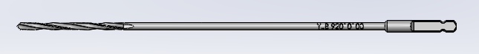
2 | 导针φ2x160 | φ2x160 | 3
3 | 断钉取出器 | / | 1
4 | 埋头钻 | / | 1
5 | 打滑取出器 | / | 1
6 | 钻花2.5 | φ2.5 | 2
7 | 梅花杆 | / | 2
8 | 折弯器（右） | / | 1 | 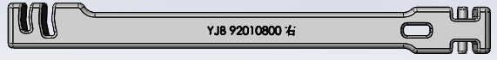
9 | T型快换手柄 | / | 1 | 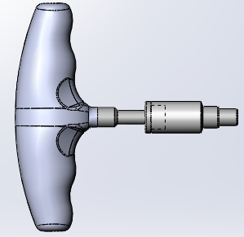
10 | 测深尺 | / | 1
11 | 扭力扳手1.5N.m | / | 1 | 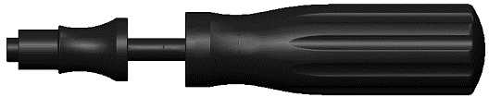
12 | 带尖复位钳（中） | / | 1 | 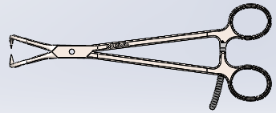
13 | 弯型复位钳(中) | / | 1 | 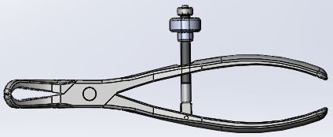
14 | 中心化持骨钳（中） | / | 2 | 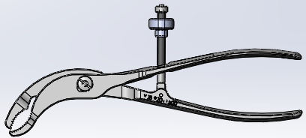
15 | 钻套2.8 | φ2.8 | 3 | 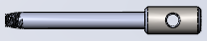
16 | 丝锥3.5 | HA3.5 | 1
17 | 丝锥4.0 | HB4.0 | 1
18 | 螺纹导针导套 | / | 1 | 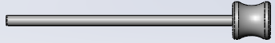
19 | 导向器手柄 | / | 1 | 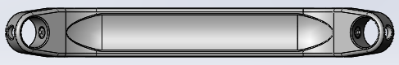
20 | 钻套2.5 | φ2.5 | 1 | 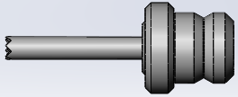
21 | 导套3.5 | φ3.5 | 1 | 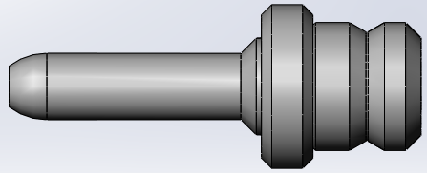
22 | 导套4.0 | φ4.0 | 1 | 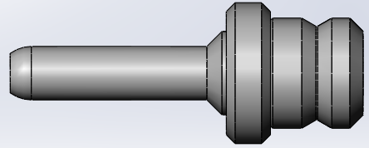
23 | 偏心钻套2.5 | φ2.5 | 1 | 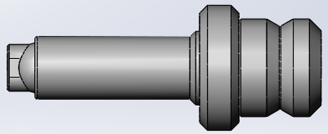
24 | 扳手 | / | 1 | 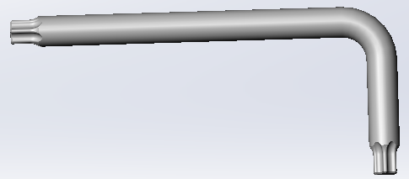
25 | 折弯器（左） | / | 1 | 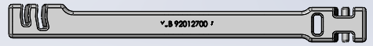
26 | 钻套2.5（Ⅱ型） | φ2.5 | 1 | 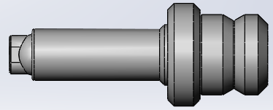
27 | 钻花3.5 | φ3.5 | 2
28 | 持钉套 | / | 1 | 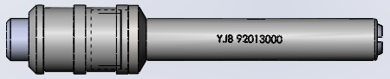
29 | 棘轮扳手 | / | 1 | 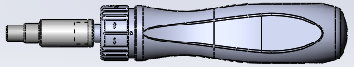
30 | φ3.0 限位器 | φ3.0 | 2
31 | 快换转接头 | / | 1 | 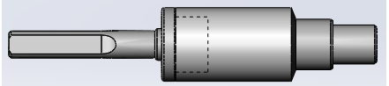
32 | 配套器械盒 | / | 1
33 | 配套上肢螺钉盒 | / | 1

下肢固定包
序号 | 器械名称 | 规 格 | 件/套 | 图片
1 | 钻花4.3 | φ4.3 | 2
2 | 导针φ2x280 | φ2x280 | 3
3 | 断钉取出器 | / | 1
4 | 埋头钻 | / | 1
5 | 打滑取出器3.5 | φ3.5 | 1
6 | 钢板折弯器（右） | / | 1 | 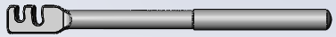
7 | 钢板折弯器（左） | / | 1 | 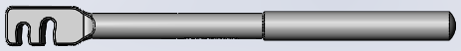
8 | 梅花杆 | T25 | 2
9 | 扭力扳手4.0N.m | / | 1 | 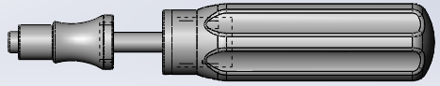
10 | 测深尺 | / | 1
11 | 弯型复位钳（大） | / | 1 | 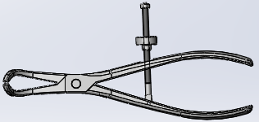
12 | 中心化持骨钳（大） | / | 2 | 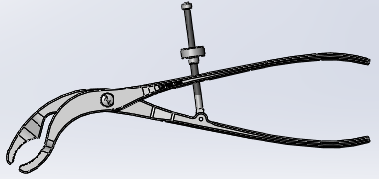
13 | 带尖复位钳（大） | / | 1 | 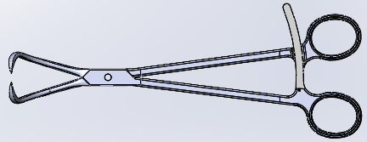
14 | 锁定钻套4.3 | φ4.3 | 3 | 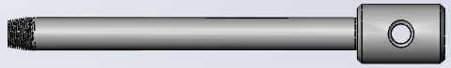
15 | 钻花3.2 | φ3.2 | 2
16 | 钻花4.5 | φ4.5 | 2
17 | 丝锥4.5 | HA4.5 | 1
18 | 丝锥6.5 | HB6.5 | 1
19 | 螺纹导针导套 |  | 1 | 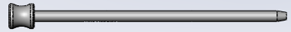
20 | 钻套3.2 | φ3.2 | 1 | 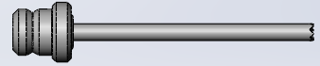
21 | 导套4.5 | φ4.5 | 1 | 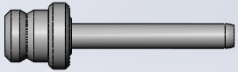
22 | 导套6.5 | φ6.5 | 1 | 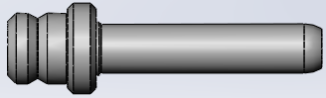
23 | 偏心钻套3.2 | φ3.2 | 1 | 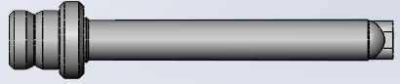
24 | 导向器手柄 | / | 1 | 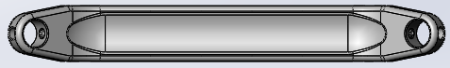
25 | 钻套3.2（Ⅱ型） | φ3.2 | 1 | 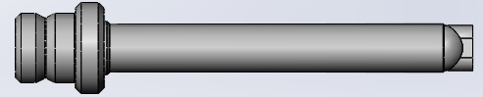
26 | 扳手 | / | 1
27 | T型快换手柄 | / | 1
28 | 棘轮扳手 | / | 1
29 | 持钉套 | / | 1 | 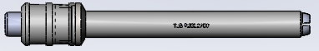
30 | 限位器 | / | 2 | 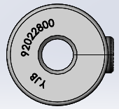
31 | 快换转接头 | / | 1
32 | 梅花改锥 | T25 | 1
33 | 配套器械盒 | / | 1
34 | 配套下肢螺钉盒 | / | 1

